De bomen als stille getuigen
By Tom on 20/09/2019
De derde grootste nucleaire ramp in de geschiedenis, na Tsjernobyl in 1986 en Fukushima in 2011, vond plaats in Kysjtym in de Zuidelijke Oeral, waar in 1957 een opslagtank met kernafval ontplofte. In de beklemmende voorstelling ‘La mémoire des arbres’ brengt theatermaker Fabrice Murgia deze vergeten milieucatastrofe voor het voetlicht. Josse De Pauw speelt een glansrol.
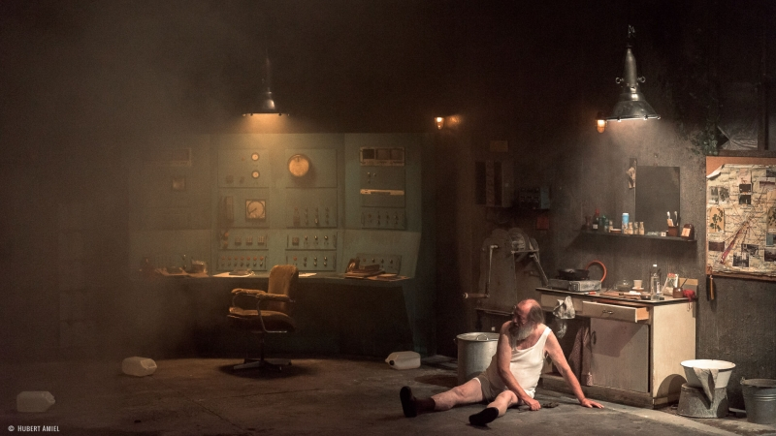(c) Hubert Amiel
De Pauw komt op en kleedt zich uit tot zijn ondergoed. De hele voorstelling scharrelt hij rond in zijn bureau, hoestend en rochelend. Hij speelt een overlevende van de ramp en vertelt erover als een waanzinnig geworden wetenschapper die de waarheid alsnog aan het licht wil brengen. Wat de mensen verzwegen en verdrongen hebben, dat weten de bomen nog, zegt hij.
Als kakkerlakken, zo werden de bewoners na de kernramp volgens de verteller behandeld. Het communistische regime gaf geen informatie en nam halfslachtige veiligheidsmaatregelen. Militairen verboden inwoners om nog te zwemmen of baden in het meer of de rivier. Ze moesten de vis ook bakken, en niet koken. Maar de stad werd niet ontruimd, zodat de mensen blootgesteld bleven aan de straling. Ze bleven verontreinigde gewassen van eigen kweek eten. Gevolg: heel veel ziekten en vroegtijdige overlijdens. De schadevergoedingen waarmee de overheid later kwam, waren een lachertje.
Het documentairekarakter wordt versterkt door archiefbeelden en zwart-witvideo’s met getuigenissen van inwoners. De makers zijn ter plaatse gaan filmen. Om onduidelijke redenen overstemt De Pauw hun relaas, terwijl de ondertitels lopen. Tussendoor voegen de ingetogen muziek van Dominique Pauwels, Muziektheater LOD en het kinder- en jeugdkoor van de Munt een poëtische dimensie toe. De toeschouwers hebben koptelefoons op, wat de intimiteit versterkt, en luisteren en kijken met ingehouden adem.
In een fulminante finale duikt een standbeeld op van vadertje Stalin. De Pauw gaat tekeer tegen het leugenachtige klimaat dat in de dictatuur heerste. De staat eiste patriottisme en nationalisme in de Koude Oorlog tegen het imperialistische, kapitalistische Westen. Een schandaal zoals de kernramp belandde in de doofpot en voor het menselijke leed had het regime geen oog.
Het suggestieve karakter van het stuk wordt enigszins tenietgedaan door de expliciete epiloog. Als de lichten aangaan, vertelt een Russische activiste uitgebreid over haar inzet voor de slachtoffers van de ramp van 1957. Een drama dat in Rusland nog altijd ontkend wordt. Wat meer is, de site blijft problemen veroorzaken. Een wolk radioactief materiaal die in oktober 2017 over West- en Midden-Europa trok, zou afkomstig zijn van het Majak-complex, een nucleaire fabriek nabij Kysjtym.
De timing van het puike stuk sluit mooi aan bij het succes van de vijfdelige HBO-miniserie Chernobyl. En onvermijdelijk denk je ook al aan mogelijke klimaatcatastrofes, die de mens in hun ondergoed zullen zetten, met de bomen als stille getuigen.
La mémoire des arbres van Cie Artara en LOD muziektheater loopt nog tot zondag 22 september in Théâtre National. Daarna gaat de voorstelling op tournee.

